内蒙古农业大学

学
院
专
业
班
姓
名
学
号
订
线
装
2019-2020 学年第 一 学期
《计算机网络》课程补考试卷

题 号 | 一 | 二 | 三 | 四 | 五 | 总分 | 评卷人
分 值 | 10 | 20 | 10 | 30 | 30 | 100
得 分
得分 | 判卷人
一、选择题（每小题 1分，总计 10分）

1. 计算机网络分为广域网、城域网和局域网，其划分的主要依据是（ A ）。
A. 网络的作用范围 B. 网络的拓扑结构
C. 网络的通信方式 D. 网络的传输介质
2. TCP/IP参考模型的网络层提供的是（ A ）。
A. 无连接不可靠的数据报服务 B. 无连接可靠的数据报服
C. 有连接不可靠的虚电路服务 D. 有连接可靠的虚电路服务
3. 以太网的二进制回退算法中,在11次碰撞之后，站点会在0~（ C ）之间选择一个随机数。
A. 255 A.511 C.1023 D.2047
4. PPP协议的功能有（ D ）。
A. 一种成帧方法 B. 链路控制协议（LCP）
C. 网络控制协议（NCP） D. A、B和C都是
5. 下列网络应用中，（D ）不适合使用UDP协议
A. 客户-服务器领域 B. 远程调用
C. 实时多媒体应用 D. 远程登录

6. 路由器转发分组的根据是报文的（ C ）。
A. 端口号 B. MAC地址 C. IP地址 D. 域名
7．ARP协议的功能是（ A ）。
A.根据IP地址查询MAC地址 B.根据MAC地址查询IP地址
C.根据域名查询IP地址 D.根据IP地址查询域名
8．在RIP协议中，到某个网络的距离值为16，其意义是（ A ）。
A. 该网络不可达 B. 存在循环路由
C. 该网络为直接连接网络 D. 到达该网络要经过15次转发
9. 传输层为（ B ）之间提供逻辑通信。
A. 主机 B. 进程 C. 路由器 D. 操作系统
10. A和B建立了TCP连接，当A收到确认号为100确认报文段时，表示（ C）。
A. 报文段99已收到 B. 报文段100已收到
C. 末字节号为99的报文段已收到 D.末字节号为100的报文段已收到
得分 | 判卷人
二、填空题（每空2分，共20分）

1、常用的导引型传输媒体有：双绞线、同轴电缆和（ 光纤 ）。
2、BGP协议的中文全称为（ 外部网关协议 ）。
3、在（ 0~1023 ）范围内的端口号被称为“熟知端口号”并限制使用。
4、以太网标准10BASE-T中，“10”代表（ 速率为10Mbps ）。
5、PPP协议使用同步传输技术发送比特串0110111111111100，经过零比特填充后变成比特串( 0110 1111 1011 1110 00 )。
6、在IPV6编址方法中，使用（ 128 ）位二进制数表示地址。
7、集线器连接的局域网在拓扑结构上属于（ 星形网 ）。
8、（ ARP ）协议是将主机的IP地址转换为MAC地址。
9、主机A发送IP数据报给主机B，途中经过了4个路由器。则在IP数据报发送过程中总共使用了（5 ）次ARP协议。（假设端到端均采用以太网连接）
10、（DHCP ）协议提供了一种机制，允许一台计算机自动加入新的网络并获取IP地址，而不用手工参与。

得分 | 判卷人
三、判断题（每小题1分，共10分）

1. 因特网用户的电子邮件地址格式必须是用户名@单位网络名。（ 错 ）
2. TCP的通信双方，有一方发送了带有FIN标志的数据段后，表示单方面释放连接，表示本方已经无数据发送，但可以接受对方的数据。（ 对 ）
3. 在TCP协议中，发送方的窗口大小仅取决于接收方允许的窗口。（ 错 ）
4. 路由器不但能够根据IP地址进行转发，而且可以根据物理地址进行转发。（ 对 ）
5. ICMP报文封装在IP数据报中发送。（ 对 ）
6. IPv4 分组头的长度是可变的。（ 对 ）
7. 在OSI层次结构中，广域网和局域网均涉及物理层、数据链路层和网络层。（ 错 ）
8. MAC地址又称为局域网硬件地址。（ 对 ）
9. 以太网参考模型一般只包括物理层和数据链路层。（ 对 ）
10. TCP/IP参考模型的网络层提供的是无连接不可靠的数据报服务。（ 对 ）

得分 | 判卷人
四、简答题（每小题6分，共30分）

- 采用TCP/IP体系结构的计算机网络分为哪几层，各层的主要功能分别是什么？

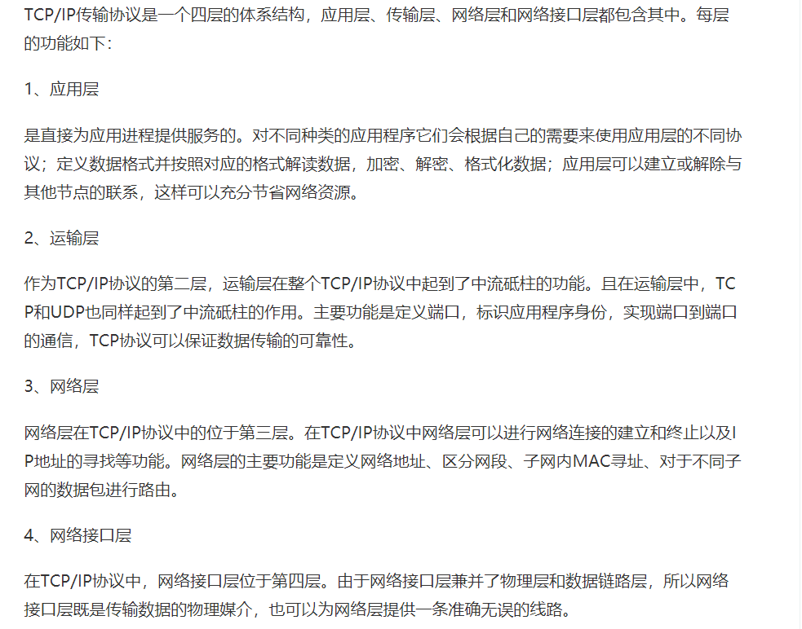
- 假定发送方要发送的数据是101110，采用CRC的生成多项式是P(X)=X³+1，试求应添加在数据后面的余数。
根据 CRC 的生成多项式,除数为 1001 ,被除数为 101110000 ,余数为 011 。
- 简述以太网媒体访问控制技术CSMA/CD协议的协议要点。
先听后发，边听边发，冲突不发，随机时间后再发
- 假设主机A利用TCP协议传送数据给主机B，主机A和主机B的起始序号分别选为300和500。请画图表示A和B 之间TCP连接的建立过程，并且在图上标出各报文段中下列字段的值：控制字段ACK和SYN， 序号字段和确认号字段。

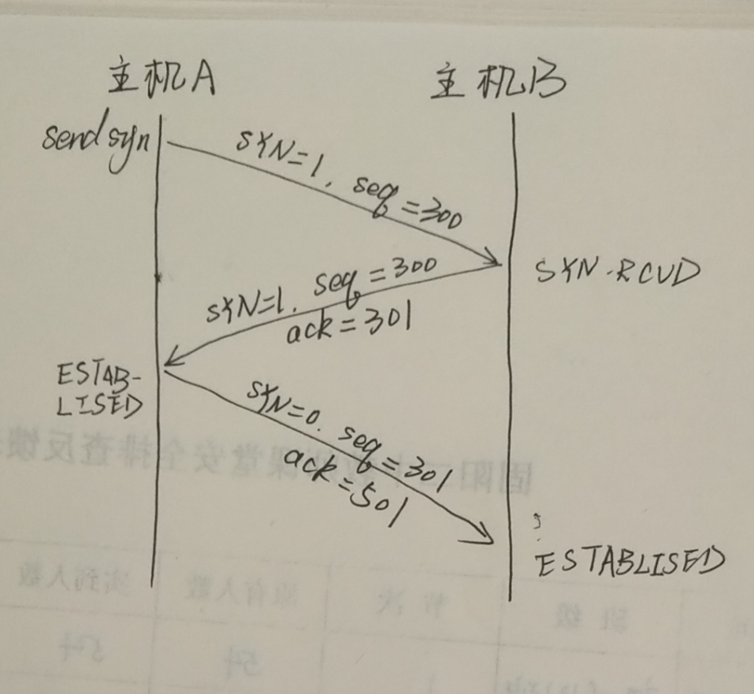
- 一名学生Alice在其浏览器中输入http://www.abc.com查看网页信息，在此过程中，按照TCP/IP参考模型，从应用层到网络层主要用到了哪些协议，每个协议所起的作用是什么？
协议及其功能如下: 应用层: HTTP : WWW 访问协议。 DNS :域名解析。 传输层: TCP :在客户和服务器之间建立连接,提供可靠的数据传输。 网络层: IP :进行路由选择。 ICMP :提供网络传输中的差错检测。 ARP :将目的 IP 地址映射成物理 MAC 地址。 网络接口层: LLC 和 MAC :提供数据链路层的功能,实现可靠的数据链路。
得分 | 判卷人
- 综合题 （共30分）

1、假定网络中路由器A的路由表有如下项目（表1），现在A收到从C发来的路由信息（表2），试求出A更新后的路由表（详细说明每一个步骤）。（6分）
表1 路由器A的路由表 表2 A收到C发来的路由信息
目的网络 | 距离 | 下一跳路由器
N1 | 4 | B
N2 | 2 | C
N3 | 1 | F
N4 | 5 | G

路由器A更新后的路由表如下:
目的网络 | 距离
N1 | 2
N2 | 1
N3 | 3
N4 | 7
N1 3 C 不同的下一跳,距离更短,更新
N2 2 C 相同的下一跳,更新
N3 1 F 不同的下一跳,距离更长,不改变
N4 5 G 无新信息,不改变
- TCP协议的慢开始门限ssthresh的初始值为8（单位为报文段）。当拥塞窗口上升到12时网络发生了超时重传。那么，从第1轮次到第15轮次传输中，每个传输轮次中拥塞窗口大小是多少，并说明拥塞窗口变化的原因。（8分）

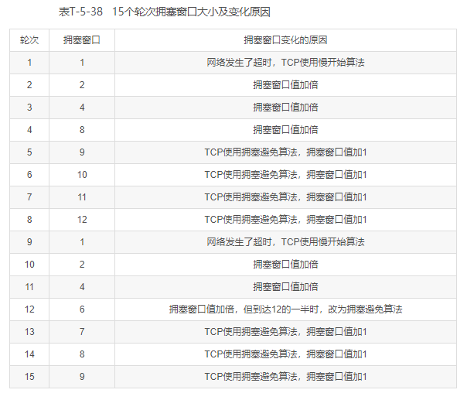
3、一个长度为1000字节的分组经距离为2500km的链路传播，传播速率为2.5×10⁸m/s,传输速率为2Mbps，从发送方开始发送数据直至接收方全部收到数据，需要多长时间？（6分）2500km / 2.5*10^5km/s = 0.01s
4、某单位网络分配到了一个C类地址：210.235.6.0。假设需要划分20个子网，每个子网有5台主机。请问，至少需要从主机号借用几位作为子网号？按网络地址从小到大的顺序，写出前四个4个子网的网络地址和子网掩码。（10分）
